ЗАЯВКА
на участь у
Міжнародній науково-практичній конференції «Особистість, суспільство, закон», присвяченій пам’яті професора
С.П. Бочарової.
(місто Харків, 15 квітня 2021 року)

Прізвище ______________________________
Ім’я, по батькові ________________________
Науковий ступінь _______________________
Вчене звання ___________________________
Посада та місце роботи (повна назва організації) ____________________________
Тема доповіді ___________________________
Необхідність використання мультимедійної техніки ________________________________
Контактні телефони _____________________
Для отримання збірника вказатипоштову адресу або номер відділення Нової пошти _____________________________________________________________________________
Е-mail _________________________________
Планую особистий приїзд_________________
Планую (потрібно виділити):
- виступити з доповіддю;
- тільки друк тез.

ШАНОВНІ КОЛЕГИ!
Запрошуємо Вас взяти участь
у роботі міжнародної науково-практичної конференції «Особистість, суспільство, закон», присвяченої пам’яті професора
С.П. Бочарової.
Мета конференції: обговорення питань взаємодії психології і права з позиції таких дисциплін, як юридична, соціальна, педагогічна, вікова психологія, право, кримінологія, соціологія тощо, аналіз співпраці психологічної науки і різних галузей права і впровадження психологічних знань в сферу права.
Конференція відбудеться
15 квітня 2021 року
в Харківському національному університеті внутрішніх справ о 10.00 год.
(пр. Льва Ландау, 27,
м. Харків, Україна, 61080)

До участі у конференції запрошуються
представники вищих навчальних закладів, науковці, практичні психологи, слухачі, аспіранти, докторанти, ад’юнкти, магістри.

Реєстрація учасників конференції відбудеться о 09.30 зал засідань вченої ради.
Робочі мови конференції: українська, англійська, польська, російська
Контактна інформація:
Секретаріат організаційного комітету:
Електронна пошта: osz_konf@ukr.net
+38 (057) 7398093 – кафедра соціології та психології факультету №6;
+38 (099) 3379701 – Маннапова Катерина

Міністерство внутрішніх справ України
Міністерство освіти і науки України
Харківський національний університет внутрішніх справ
Факультет № 6
Кафедра соціології та психології

ІНФОРМАЦІЙНЕ ПОВІДОМЛЕННЯ

Міжнародна науково-практична конференція «Особистість, суспільство, закон», присвячена пам’яті професора
С.П. Бочарової.

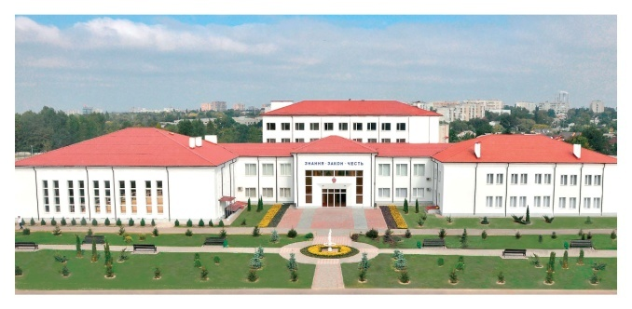

З ВИДАННЯМ ЗБІРКИ МАТЕРІАЛІВ

15 квітня 2021 року
місто Харків

=================================

Для участі у конференції необхідно
до 15 березня 2021 року надіслати на електронну пошту оргкомітету Е-mail: osz_konf@ukr.net:
- заявку про особисту участь у роботі конференції;
- відредаговані матеріли (див. вимоги до оформлення);
- засвідчену рецензію наукового керівника для учасників, які не мають наукового ступеня.

Робота конференції планується за наступними тематичними напрямами:
- особистість в трансформаційному суспільстві;
- психологічні аспекти реформування правоохоронної галузі;
- загальна психологія, історія психології;
- юридична психологія та судово-психологічна експертиза;
- соціальна психологія; соціологія злочинності; девіантологія;
- педагогічна та вікова психологія;
- спеціальна психологія, психологія діяльності в особливих умовах.

Вимоги до оформлення матеріалів для публікації:
- обсяг тез доповіді – до 4-х сторінок.
- мова: українська, англійська, польська, російська;
- текст виконаний у Microsoft Word для Windows;
- шрифт - TimesNewRoman, кегель 14, міжрядковий інтервал - 1,5, абзацний відступ – 1,25 см;
- поля: верхнє, нижнє, праве, ліве – 2 см;
- перший рядок УДК;
- другий рядок (ліворуч) – ім’я, по батькові, прізвище автора (шрифт напівжирний);
- третій рядок (ліворуч) – науковий ступінь, вчене звання, почесне звання, місце роботи автора (співавторів);
- четвертий рядок – при наявності, обов'язково, вказати ORCID: http://orcid.org/
- п'ятий рядок (посередині рядка) – назва доповіді великими літерами;
- нижче через інтервал – анотації з ключовими словами (мовою статті та англійською мовою);
- через інтервал – текст;
- посилання на використані джерела здійснюється у квадратних дужках по мірі згадування з зазначенням номера джерела та конкретних сторінок, напр.: [1, с. 25];
- бібліографічний опис використаної літератури розміщується наприкінці тексту під назвою Список бібліографічних посилань і оформлюється з урахуванням розробленого в 2015 році Національного стандарту України ДСТУ 8302:2015 «Інформація та документація. Бібліографічне посилання. Загальні положення та правила складання».

Додаткова інформація:
1.Оргкомітет залишає за собою право редагування та відхилення тез доповідей, які: (а) виконані не за напрямом роботи конференції; (б) містять плагіат; (в) не відповідають вищезазначеним вимогам; (г) подані з порушенням встановленого строку.
2.Отримання оргкомітетом вищезазначених матеріалів буде підтверджуватися протягом трьох днів. За відсутності такого підтвердження необхідно звернутися до оргкомітету.
3.Публікації будуть наведені в авторській редакції.
4.За достовірність наукового матеріалу, професійного формулювання, фактичних даних, цитат, власних імен, географічних назв тощо відповідають автори публікацій та їх наукові керівники.

